 | Matriz de Planeamiento Didáctico  Dirección Regional de Educación: San José Central Centro Educativo: ____________________________  Docente: _________________________________Asignatura: Matemática  Nivel: Sexto GradoPeríodo Lectivo: PrimeroMes: Abril
Aprendizajes esperados | Estrategias de mediación | Indicadores
13.Resolver problemas donde  serequierael uso de la combinaciónde operacionessuma, resta,multiplicaciónydivisión de números naturalesy con decimales. | Para generar las condiciones necesarias para la resolución de problemas donde se requiera el uso de la combinación de operaciones: suma, resta, multiplicación y división de números naturales y con decimales  La docente proyecta el video  https://www.youtube.com/watch?v=-K4mVDncAC4  Combinación de operaciones sumas, restas, multiplicaciones y divisiones  Discusión Interactiva: luego de observar el video los estudiantes comentanlo observado y determinan los pasos a seguir en la resolución de operaciones combinadas con números naturales y con decimales.  Formulación del problema  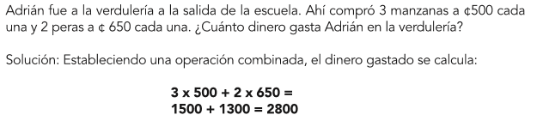  Trabajo independiente: Los estudiantes resuelven el problema presentado de forma individual, en su cuaderno de trabajo.  Discusión Interactiva: los estudiantes comentan en grupo las soluciones que le dieron al problema  ¿Cuáles son los pasos para resolver las operaciones combinadas?  ¿Cuál estrategia utilizo para resolverlo?  ¿Puede demostrar la estrategia que utilizo? (únicamente un voluntario)  Cierre: se expone la solución del problema en conjunto de los estudiantes y la docente  3x500+2x650  1 500 + 1 300  2 800  Se demuestra en la pizarra y luego definen el concepto de operaciones combinadas.  Además la profesora escribe un ejemplo de operaciones combinadas con decimales  Vamos a realizar las siguientes operaciones teniendo en cuenta el orden adecuado:  3,8 – (2,3 + 1,3)  Hacemos primero el paréntesis  2,3  + 1,3  3,6  Luego hacemos la resta  3,8  + 3,6  0,2  Por lo tanto la respuesta es 0,2 | Resuelvo problemas con el uso de la combinación de operaciones combinadas: suma, resta, multiplicación y división y con decimales por medio de una serie de diez ejercicios relacionadas con el entorno.
14.Resolveryplantear problemas dondese requiera el usode la suma, la resta, la multiplicaciónyla división de fraccionesynúmeros con decimales. | SUMA, RESTA, MULTIPLICACIÓN Y DIVISIÓN DE FRACCIONES CON DECIMALES  Formulación del problema  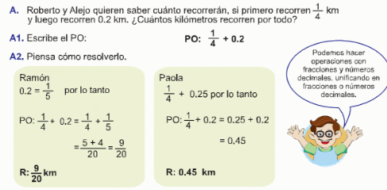  Discusión Interactiva: los estudiantes comentan en grupo las soluciones que le dieron al problema  ¿Cómo hago para averiguar la respuesta?  ¿Cuál estrategia utilizo para resolverlo?  ¿Puede demostrar la estrategia que utilizo? (únicamente un voluntario)  Trabajo independiente: Los estudiantes resuelven el problema presentado de forma individual, en su cuaderno de trabajo.  Cierre: se expone la solución del problema en conjunto de los estudiantes y la docente  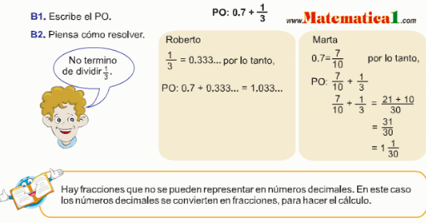  Explican en conjunto con la profesora la multiplicación y división de fracciones con decimales en la pizarra  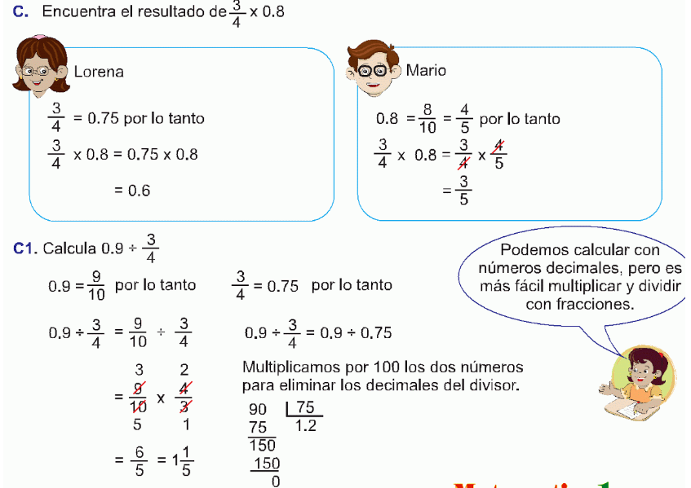  Y cierran con la resolución de seis ejercicios en su cuaderno  En 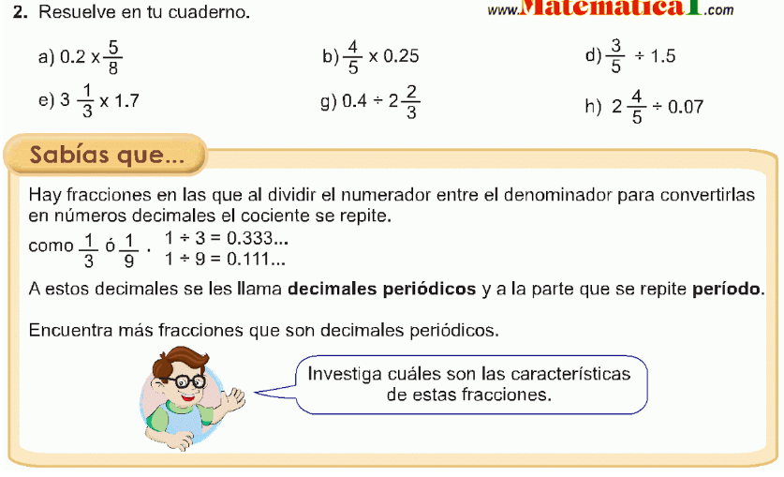  Ver link en bibliografía consultada. | Resuelvo problemas con fracciones y decimales por medio de una serie de prácticas fotocopiadas dadas por mi profesora.
15.Calcularmentalmente  potenciasmediantediferentesestrategias. | Formulación del problema  https://www.youtube.com/watch?v=A55XWvZVWGYLas aventuras de Troncho y Poncho: Potencias  Calculo mental de potencias  Con el uso de video dean y la portátil se proyecta la siguiente pagina  http://www.ematematicas.net/potencia.php Potencia de un número natural  Trabajo independiente:  El estudiante participa calculando mentalmente lo que se le pregunta  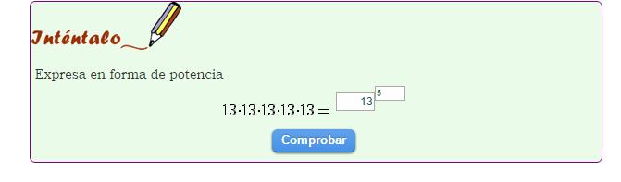  Luego de una serie de diez ejercicios resueltos por medio del generador proporcionado en la página proyectada.  Discusión Interactiva los estudiantes comentan en grupo las soluciones que le dieron a los problemas generados en la página proyectada.  ¿Cuáles fueron las estrategias que utilizaron para llegar a la solución?  Cierre: la docente explica estrategias breves de cálculo de potencias, por ejemplo: utilizando las tablas
16.Aplicar el cálculomentalde losresultadosde sumas,  restas, multiplicacionesy divisiones. | Formulación del problema  Se ingresa al link http://www.vedoque.com/juegos/granja-matematicas.swf  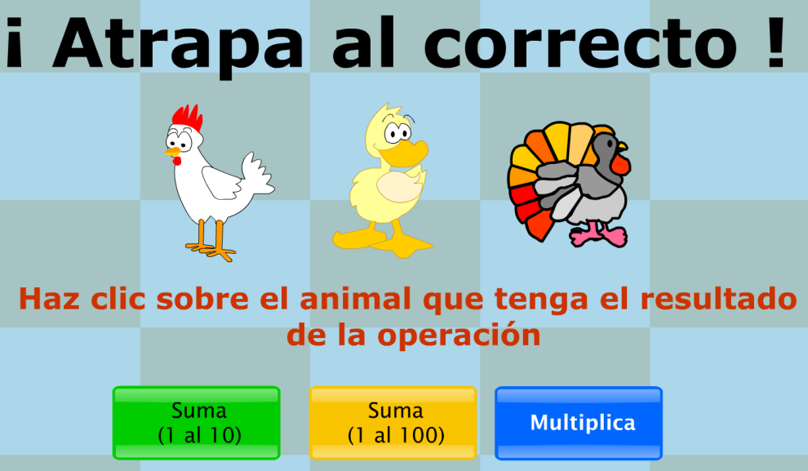  Relacionado con el cálculo mental de los resultados de sumas, restas, multiplicaciones y divisiones.  Trabajo independienteEn parejas los estudiantes jugaran en la página, utilizando el cálculo mental los resultados de las diferentes operaciones que se le muestran. Un niño toma el tiempo y el otro calcula, luego cambian de lugar.  Discusión interactivaDespués de practicar el cálculo mental con las operaciones básicas en la página facilitada, con las computadoras de la Biblioteca, los estudiantes realizan una plenaria de cuáles estrategias utilizaron para calcular los resultados en el menor tiempo posible.  Cierre La docente expone el concepto de cálculo mental y la utilidad de este, además de facilitarle técnicas para ejercitarse mentalmente durante la vida cotidiana | Aplico el cálculo mentalde losresultadosde sumas,restas,  multiplicacionesydivisions por medio del juego en la páginaconsultada en internet.
1. Resolverproblemasque involucrenelcálculode  perímetrosyáreasdediversasfiguras.  2. Identificarcircunferenciasendibujosyobjetosdel entorno.  3. Identificarelementosde unacircunferencia(diámetro,radio,centro,cuerda, ángulocentral,cuadrante). | Para realizar la introducción al área de geometría se realiza una breve plenaria con los estudiantes relacionada con la Historia en Geometría por medio del resumen que se ubica en la página 58 del libro de texto de Matemática 6° Didáctica  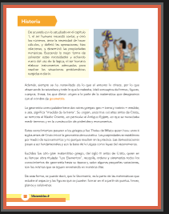  Formulación del problema  Se formula el siguiente problema ubicado en la página 74 del libro de texto  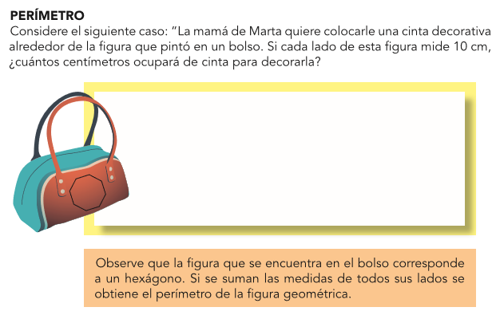  Discusión interactivaSe genera la discusión de  ¿Cuáles estrategias utilizan para resolver el problema?  ¿Existe alguna fórmula para resolver el problema?  ¿Cuál es esa fórmula?  ¿Qué tienen que averiguar primero para averiguar los centímetros de cinta que necesitan?  Trabajo independiente Luego de realizar la discusión los estudiantes proceden a resolver el problema individualmente.  Cierre se escriben las fórmulas para calcular el perímetro del hexágono y de otros polígonos, en la pizarra.  Formulación de problema  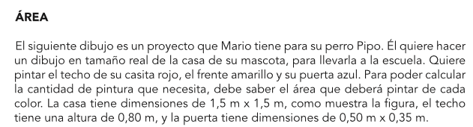  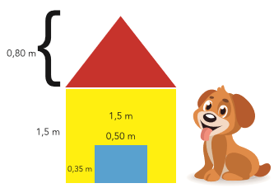  Discusión interactiva  Se realiza una plenaria formulando las diferentes estrategias que realizarían para resolver el problema expuesto.  Tales como:  ¿Cuáles son las figuras que tiene el dibujo?  ¿Cuáles son las fórmulas de área que deben aplicar para lograr resolver el problema?  Trabajo independiente Luego de realizar la plenaria entre todos, los estudiantes proceden a dar solución  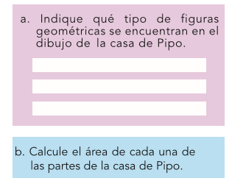  Cierre  Los estudiantes exponen la solución dada para el problema y escriben las fórmulas de áreas utilizadas en la pizarra.  La docente les escribe las fórmulas de áreas de otros polígonos en la pizarra y les menciona que | Resuelvo problemas que involucren el cálculo de perímetros y áreas de diversas figuras por medio de cinco problemas generados con situaciones del entorno.  Identifico circunferencias en diez objetos observados del entorno.  Identifico los elementos de una circunferencia en los diez objetos observados del entorno.
Formulación del problema
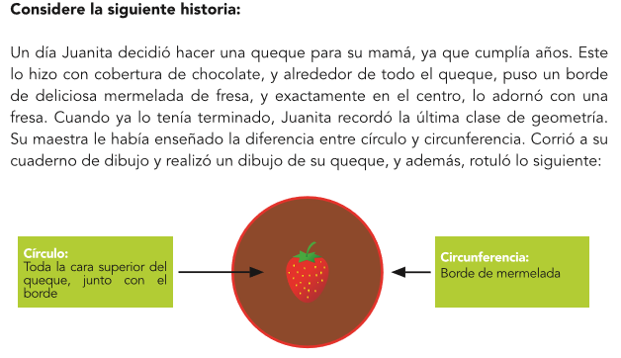
Discusión interactiva
Leen la historia de Juanita y comentan entre todos, los conceptos de círculo y circunferencia.

Trabajo independiente
En parejas buscan en el pabellón donde se ubica su aula cinco figuras, identifican el círculo y la circunferencia en estas figuras buscadas.

Cierre
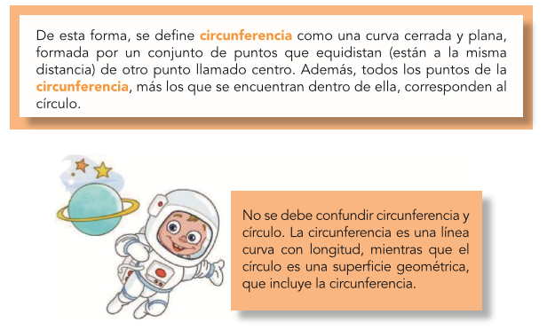

En papel construcción, escriben los conceptos de circunferencia y circulo y los pegan en su cuaderno.

Formulación del problema
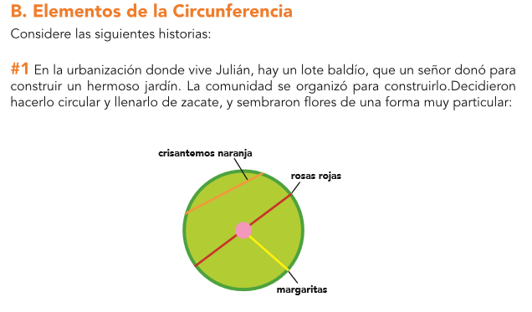

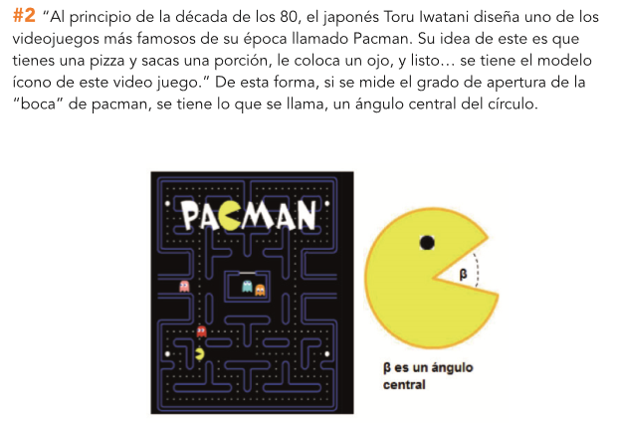

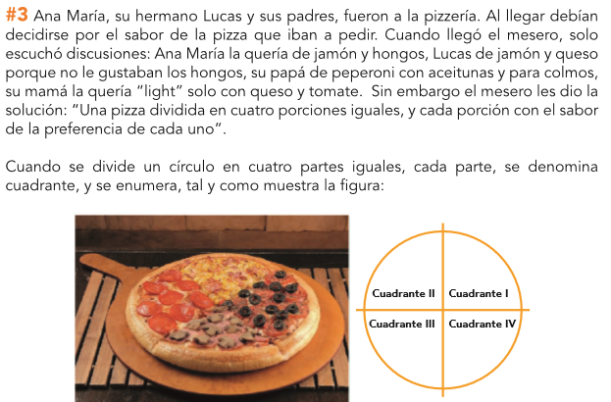
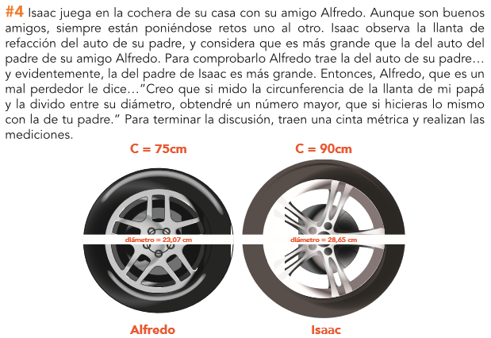
Discusión interactiva

Se realiza una plenaria relacionada con los problemas, determinando los elementos de la circunferencia que se destacan en los problemas formulados

Trabajo Independiente
Los estudiantes identifican los conceptos de los elementos de la circunferencia y los escriben en sus cuadernos de trabajo

Cierre
Se observa las soluciones de las situaciones presentadas en el libro de texto en las páginas
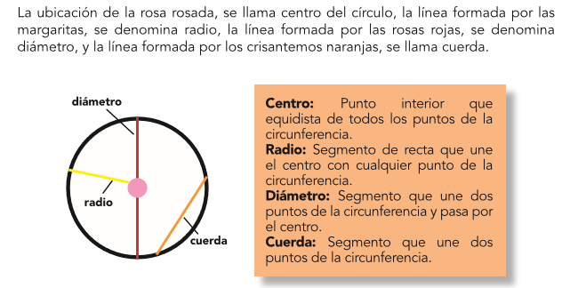
Bibliografía Consultada
https://www.youtube.com/watch?v=-K4mVDncAC4
Combinación de operaciones con números naturales y con decimales
http://matematica1.com/combinacion-de-fracciones-y-numeros-decimales-ejercicios-resueltos-en-pdf/ Combinación de fracciones y números decimales.
https://www.youtube.com/watch?v=A55XWvZVWGYLas aventuras de Troncho y Poncho: Potencias
http://www.ematematicas.net/potencia.php Potencia de un número natural
http://www.vedoque.com/juegos/granja-matematicas.swfjuego de cálculo mental con las operaciones básicas
Hernández Camacho, Kattia
Matemática 6°. Un enfoque práctico/ Kattia Hernández Camacho
-1ed. –San José, C.R.:InversionesOrozcan de Orotina,2016
Observaciones:

